Как справляться с истерикой и капризами ребенка: пошаговая (и работающая!) инструкция для родителей от психолога
Во время режима самоизоляции у родителей появилось еще больше вопросов к психологам: например, как все же правильно справляться с сильными эмоциями ребенка, чтобы всем стало легче. Чем отличаются капризы и истерика, как воспитывать эмоции ребенка осознанно и не совершать явных ошибок.

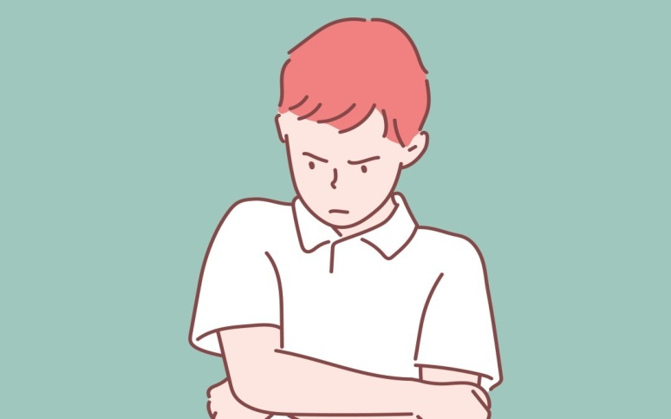
Часто родители не понимают, как реагировать на проявления эмоций ребёнка, в особенности на сильно выраженные: то ли бояться эмоций надо, то ли не обращать на них внимание, то ли делать поскорее всё, чтобы он перестал их испытывать. Как все же понять значение эмоций, что такое истерики и что с ними делать родителям (если вообще надо с этим что-то делать)?

Значение эмоций и миссия родителей
Демонстрация эмоций маленьким ребёнком необходима для его выживания – это самый доступный способ показать родителю, что он испытывает стресс, что ему что-то хочется или что-то не нравится. Маленькие дети не могут сказать словами, не могут выбрать, каким способом в своём поведении они будут транслировать эмоции. Именно поэтому задача взрослого — помогать ребёнку понимать, что с ним происходит (на вопрос «как?» ответ чуть ниже), и обучать социально приемлемым способам выражения эмоций, ни в коем случае не предлагая их просто-напросто подавить.

Выраженность эмоций
Любую эмоцию мы можем померить, как…температуру. Давайте посмотрим на примере гнева. Представим, что у нас есть градусник, у которого ноль градусов – это состояние нашего спокойствия, а 100 градусов – это состояние гнева как наивысшего проявления нашей злости, недовольства, когда мы выходим из себя. Но температура не всегда достигает 100 градусов. Иногда она может останавливаться на 25 (это может быть температура раздражения), иногда 50 (умеренная злость), иногда 75 (достаточно сильная злость, когда уже сложно сдерживаться).
Когда ребёнок находится в состоянии истинной истерики (что значит «истинная» – ниже) – это температура 75-100 градусов. Это та температура, при которой самостоятельно ребёнку успокоиться трудно. При этом в целом градусник любой (кроме, пожалуй, радости) эмоции может вести к истерике.

А точно ли там 100 градусов?
«Да он просто манипулирует и выпрашивает, нет у него никакой эмоциональной температуры,» скажете вы и будете правы…или нет. Всё дело в том, что истерики можно условно разделить на два типа. Назовём их «истинные истерики» и «капризы».
Истинная истерика – это такое состояние ребёнка, когда он чем-то сильно расстроен, зол, испуган и ему сложно успокоиться (в общем, те самые 100 градусов). В таком состоянии ребёнок не воспринимает обращённую к нему речь, выглядит расторможенным, тяжело дышит. Чем младше ребёнок, тем более вероятно, что у него именно такой тип истерики.
Капризы же характеризуются тем, что эмоциональные проявления ребёнка служат для достижения конкретной цели (например, чтобы родитель что-то разрешил/купил, чтобы родитель обратил внимание (не обязательно позитивное)). Градус эмоций при таком типе истерики конечно же значительно ниже 75. При этом иногда дети (особенно в возрасте до 5 лет) используют поведение внешне напоминающее истерику неосознанно, просто потому, что ранее такого типа поведение было подкреплено со стороны родителей. Капризы достаточно быстро могут быть прекращены ребёнком в случае достижения цели или в случае грамотного поведения родителя и удержания им границ.

Первая помощь родителя
Вне зависимости от эмоции/типа истерики первое, что вам необходимо, – признать право ребёнка на переживания/потребности/желания или нежелания. На любые. Каждый человек вне зависимости от возраста может быть чем-то недоволен или чего-то сильно хотеть. При этом признание права на эмоции и потребности другого человека абсолютно не говорит о том, что вы автоматически поощряете «плохое» поведение. Вы просто говорите ребёнку, что вы видите, что с ним происходит, и помогаете ему лучше это понять. Обратите внимание, что это так же не говорит о том, что вы должны идти на поводу у ребёнка и делать всё только так, как ему хочется.

Как справляться с истинными истериками?
Помогите ребёнку успокоиться (возьмите на руки/обнимите, отразите переживания, можно сходить вместе с ребёнком попить воды (если он хочет), умыться холодной водой (если он на это согласен)). При этом не надо торопить ребёнка, пусть побудет со своими переживаниями, сколько необходимо и справится с ними. Для ребёнка просто важно, чтобы рядом был взрослый, чтобы пережить стресс.
Когда ребёнок успокоится (и будет способен воспринять вашу речь), проговорите ребёнку словами, что произошло, а также предложите дальнейшие действия. (Например, «Ты очень расстроился, что мальчик отобрал у тебя игрушку, но пришла я и тебе стало легче. Сейчас пойдём говорить с мальчиком, чтобы он отдал игрушку».)

Как справляться с капризами?
Присесть на уровень ребёнка.
Глядя ребёнку в глаза, как можно спокойнее отразить ребёнку его желание (дать понять, что его слышат и признают его право что-то хотеть/не хотеть и т.д.). Это правда важно для ребёнка. («Ты очень хочешь, чтобы я купил тебе эту машинку.»)
Сделать небольшую паузу.
Привести весомые аргументы, почему он не может получить то, что надо сейчас. («Ты знаешь, мы сейчас пришли в магазин за продуктами. Помнишь мы дома говорили, что у нас нет хлеба и молока? Мы пришли за ними. Мы можем запланировать покупку машинки на другой раз.»)
Если в ответ на аргументы ребёнок продолжает нежелательное поведение, объявить, что, если он будет продолжать себя так вести, то последуют такие-то меры (например, объяснить, что машинка тогда ни в каком случае покупаться не будет, или, что сегодня не получится посмотреть любимые мультики).
Также можно пояснить при каких условиях достижение желания будет возможно (это не про «если ты себя будешь хорошо вести», а про то, что сейчас, возможно нет денег (или ещё какие-то внешние причины), но, когда они появятся, мы сможем её купить).

А как же эмоции родителя?
Дорогие родители, вы, как и дети, имеете право испытывать то, что вы испытываете, когда ребёнок закатывает истерику/ бурно проявляет недовольство/ отказывается делать, то что вам надо. Вы, так же оказываетесь в ситуации, когда вы не можете получить то, что бы вам хотелось, например, спокойного, тихого, некричащего ребёнка (или заслуженный отдых в конце рабочего дня, полный тишины и спокойствия). Однако, в ваших отношениях с ребёнком есть только один взрослый – это вы. И, к сожалению, именно вы тот человек, которому необходимо проявить сочувствие к переживаниям обоих. Проявить сочувствие, удержать границы, вести себя тем способом, который даст в долгосрочной перспективе более полезные плоды, чем способы из серии «накричать, наказать, игнорировать». Это действительно в ваших силах.

